Елена Ветлужских. Стратегическая карта, системный подход и KPI
Представляю вам книгу Елены Ветлужских «Стратегическая карта, системный подход и KPI», вышедшую в издательстве Альпина Бизнес Букс. К теме системного взгляда на организацию я обращаюсь не первый раз. См. например, серию статей о законах кибернетики и управлении, комментарии к книгам Питера Сенге «Пятая дисциплина. Искусство и практика обучающейся организации» и Гараедаги «Системное мышление. Как управлять хаосом и сложными процессами», презентацию с мастер-класса в Высшей школе экономики «Введение в системное мышление».
Книга Елены Ветлужских посвящена в первую очередь мотивации, но рассматривает ее не изолировано, а как элемент системы управления. Недавно встретил следующее высказывание:
Чтобы лучше разбираться в менеджменте, важно понимать сущность и закономерности любого управления… Почему же в разнообразных учебниках и курсах по менеджменту об этом почти ничего не говорится? Почему теоретики и практики менеджмента на первый план выпячивают какие-то частные вопросы управления, забывая об основах? В результате у людей, постигающих искусство управления, формируется калейдоскопическая картина мира, состоящая из несвязанных между собой «фрагментов» управленческой деятельности… И менеджмент как наука и практика разбивается на множество «обломков», например, управление персоналом, финансами, производством, маркетингом, качеством, проектами, рисками и т.д. Честное слово, уже голова идет кругом от многообразия частных теорий и практик управления, не имеющих под собой прочного фундамента. Складывается впечатление, что в каждом из этих «управлений» действуют свои собственные, «уникальные» законы и принципы. Специфика, конечно, есть везде, но законы все-таки остаются общими.
Олег Кулагин
Елена Ветлужских, в какой-то степени отвечая на запрос Олега Кулагина, выстраивает системный контекст обсуждения вопросов мотивации. Начиная с выяснения целей бизнеса, через систему сбалансированных показателей, она связывает воедино стратегию, KPI, заработную плату, вовлеченность сотрудников. Возможно, книга мне понравилась еще и потому, что большинство описанных методик используется в нашей компании (или я хотел, чтобы использовались ).
Глава 1. Системный подход. Определение корневой причины проблемы
В этой книге больше внимания уделяется идее о том, насколько важны для организации системный подход, а также комплексность и сбалансированность отдельных методов и технологий, которые должны быть интегрированы в единую систему управления и соответствовать бизнес-стратегии и ценностям компании.
Если управление традиционным способом (по компонентам и с позиций «мира затрат») напоминает попытку управлять стаей диких котов, то компании, перешедшие на системный подход, достигают такого уровня внутренней дисциплины и внешней гибкости, что они начинают играть на рынке так, как ели бы их конкуренты были слепые котята.
У. Детмер
Когда в компании появляются первые сигналы снижения эффективности бизнеса: падение темпов прироста прибыли и объемов продаж, рост дебиторской задолженности и текучесть кадров, руководство начинает срочно проводить изменения. Стандартные решения: модификация оргструктуры, реинжиниринг, совершенствование системы оплаты труда и мотивации. Но с точки зрения системного подхода явные сигналы – лишь следствие каких-то корневых причин, и елси их не найти, то проведенные традиционные изменения вряд ли будут успешными, хотя, возможно, они и дадут краткосрочный положительный эффект. Проблема всегда глубже, чем ее очевидное следствие.
По теории ограничений Голдратта «глобальный оптимум не есть сумма локальных оптимумов. Нельзя получить эффективную систему потум максимизации эффективности ее компонентов по отдельности, без учета их взаимодействия между собой. Голдратт:
- Что изменить?
- На что изменить?
- Как осуществить процесс изменений?
Дерево текущей реальности (ДТР), нежелательные явления (НЖЯ), корневые проблемы.
Не всегда руководителям компаний нравится осваивать какие-то инструменты или вникать в их суть. Незачем, – считают они, чаще всего полагаясь на собственные интуицию и опыт. Мне хочется возразить. В этом отношении я сторонник высказывания Голдратта: «Если нет интуиции, никакой метод не поможет. Но если интуиция есть, все равно можно блуждать в потемках. Интуиция – необходимое условие для нахождения решений, но одной ее недостаточно. Нужно иметь метод, который позволит высвободить, сфокусировать и критически проверить интуицию, если хочешь прийти к простым и практичным решениям».
Глава 2. Определение стратегических целей компании
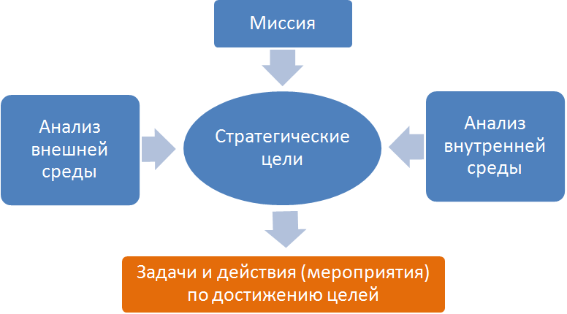
Рис. 1. Алгоритм разработки целей компании
Система сбалансированных показателей является инструментом для разработки стратегических целей и контроля над реализацией стратегии. Чтобы определить, насколько эффективно работает организация или ее подразделения, только финансовых показателей недостаточно, поскольку они отражают эффективность работы компании в прошлом, не позволяя диагностировать и устранять возникающие проблемы в режиме реального времени.
Российские компании в своей практике чаще всего разрабатывают ССП в виде таблицы целей и показателей, однако, на мой взгляд, более эффективным будет построение стратегической карты. ССП, выраженная в виде таблице целей и показателей, недостаточно наглядна, не показывает причинно-следственные связи, хуже воспринимается. Она необходима, но на втором этапе, то етсь после построения стратегической карты компании.
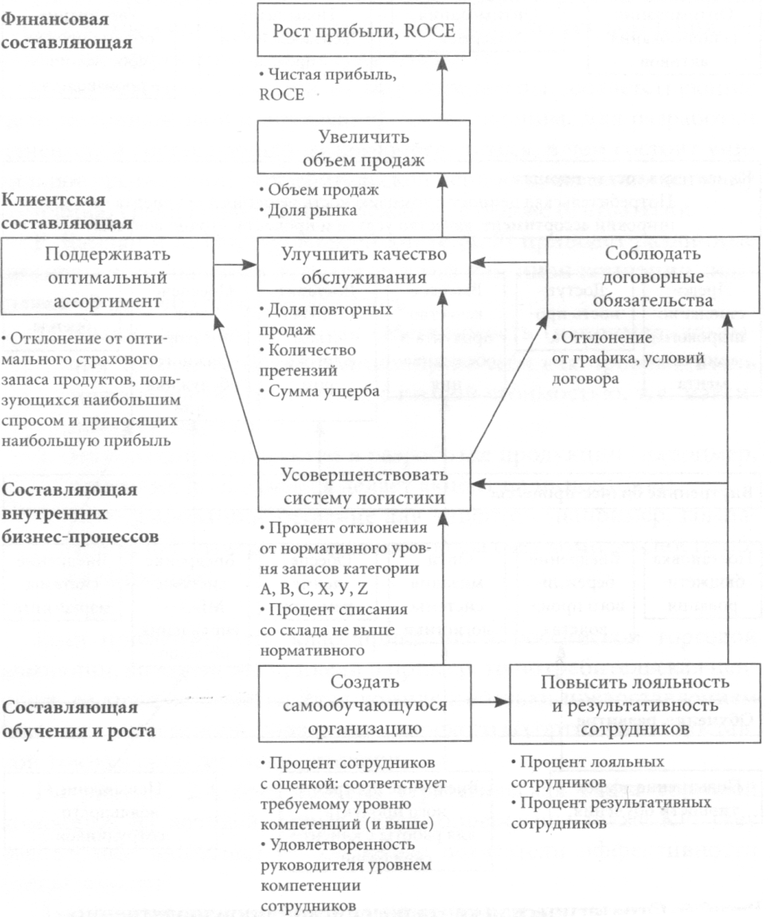
Рис. 2. Стратегическая карта торговой компании
Глава 3. Какова структура совокупного дохода
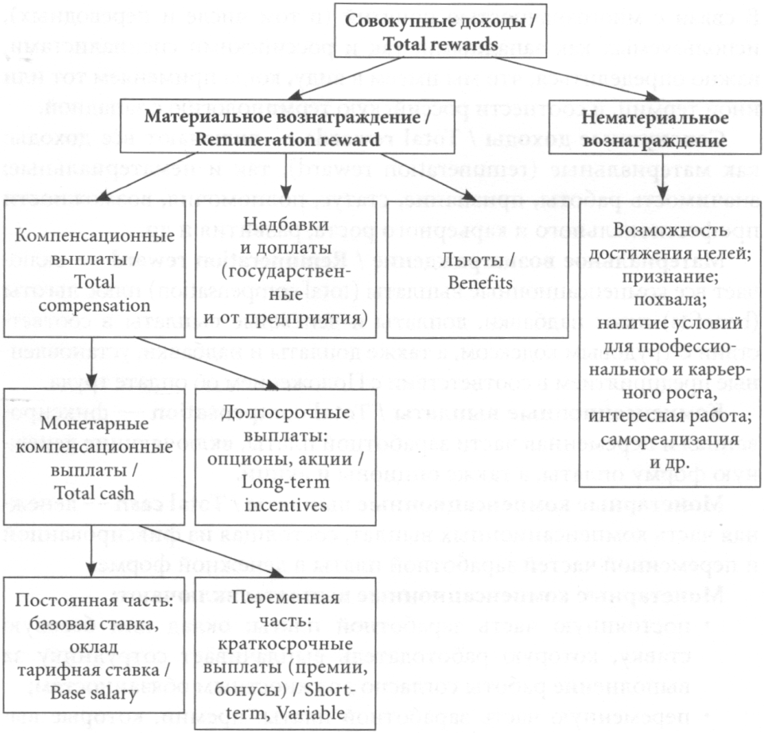
Рис. 3. Структура совокупных доходов
Глава 4. Принципы, влияющие на эффективность системы совокупных доходов
Чтобы система компенсационных доходов была эффективной, она должна соответствовать важным принципам, и учитывать их:
- Соответствие целей системы оплата труда и мотивации целям предприятия. Нортон и Каплан: «Когда работник поймет, что его поощрение зависит от достижения стратегических целей, тогда стратегия станет поистине повседневной работой каждого».
- Учет мотивационных факторов, ожиданий и потребностей персонала. Только зарплата не является мотивирующей для сотрудников. На нее стоит смотреть как на гигиенический фактор (теория Херцберга). Если люди не получают за свой труд деньги, они не будут работать. Для вовлечения их в трудовой процесс большое значение имеют нематериальные ценности, например, сложные виды деятельности, представляющие для сотрудников определенный вызов, непосредственное рабочее окружение, а также бренд компании. Самым сильным мотиватором Херцберг считает достижение: людей не мотивирует неудача, их мотивирует достижение.
- Устранение демотивирующих факторов. Выявите демотивирующие факторы, такие как поведение, блокирующее производительность, конфликтность, внутренний дискомфорт, большой уровень стресса, невыполнение обещаний руководителями, недостижимые цели и задачи, отсутствие необходимых ресурсов, уравниловка, родственные связи, отсутствие зависимости вознаграждения от индивидуального вклада…
- Прозрачность и понятность системы вознаграждения
- Справедливость системы оплаты труда
- Вознаграждение как за индивидуальные так и за коллективные результаты
- Своевременность выплаты вознаграждения
- Комплексность системы мотивации (материальные и нематериальные аспекты)
- Мониторинг локального рынка зарплат; конкурентоспособность зарплат
- Вовлеченность персонала в проведение изменений
- Учет этапа жизненного цикла компании
- Соответствие системы компенсаций корпоративной культуре. Если вы утверждаете, что для компании важно качество услуг, а платите процент за объем продаж, значит ваша система вознаграждения не поддерживает ценности компании.
- Взаимосвязь с брэндом компании на рынке труда
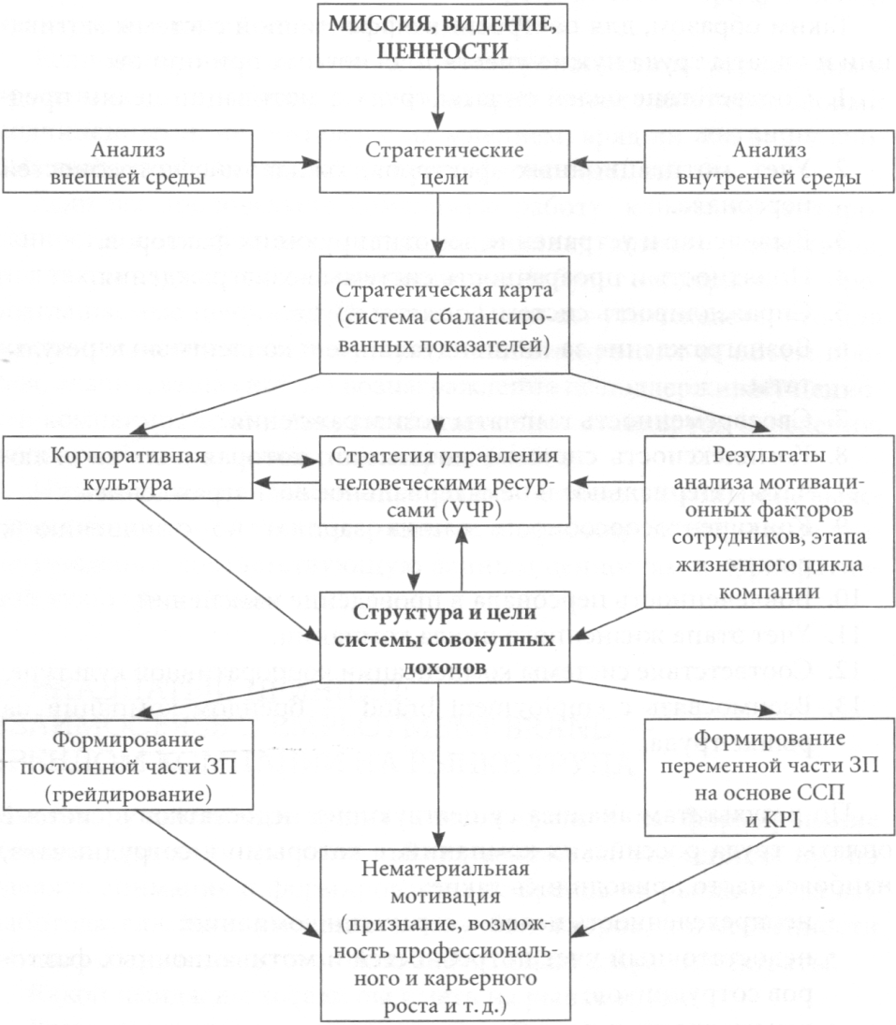
Рис. 4. Алгоритм разработки эффективной системы оплаты труда
Глава 5. Управляй базовой зарплатой. Совершенствуй постоянную часть ЗП
Рассматриваются:
- Ранжирование должностей
- Классификация оценки сложности работ
- Бально-факторный метод (Хея)
- Грейдирование
- Структура окладов в рамках грейда (рис. 5)
Категория в рамках грейда | Величина оклада
5 | +30%
4 | +15%
3 | Среднее значение
2 | –15%
1 | –30%
Рис. 5. Вилки окладов
Глава 6. Как связать цели компании и ССП с системой вознаграждения (переменной частью ЗП)?
Составляющая ССП | Цели | Показатели | Вес
Финансовая_1 | Рост рентабельности продаж | Рентабельность продаж | 30%
Финансовая_2 | Рост доли рынка | Объем продаж по новым клиентам | 20%
Финансовая_3 | Рост объема продаж продукции собственного производства | Объем продаж продукции собственного производства | 20%
Клиентская | Улучшение качества облуживания | Уровень удовлетворенности клиентов | 15%
Внутренние процессы | Снижение затоваренности склада | Процент снижения | 10%
Развитие | Внедрение системы Sales-expert | Работа в информационной системе Sales-expert | 5%
Рис. 6. Цели и KPI для коммерческого директора
Глава 7. Как сформировать систему оплаты (переменную засть ЗП) по результатам?
Performance management – система управления эффективностью. Основные принципы:
- Использование целей SMART:
  - Specific – специфические для организации / подразделения / сотрудника
  - Measurable – измеримые
  - Achievable – достижимые / реалистичные
  - Relevant – релевантные (имеющие отношение к делу) / важные
  - Time-based – основанные на установлении четких сроков исполнении я
- Декомпозиция целей:
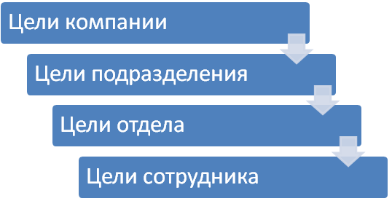
Рис. 7. Декомпозиция целей
- Для определения уровня достижения целей устанавливаются KPI
- Формируется культура диалога
- Дифференцируется вознаграждение
Описана методика определение результативности и размера премии для начальника цеха. Описано несколько вариантов систем вознаграждения отдела продаж и система вознаграждения для поддерживающих подразделений.
Подводные камни KPI. Если для цеха – производительность труда, то отказ от мелкосерийного производства, сокращение ассортимента; аналогично процент использования мощностей – рост складских запасов, срыв сроков выполнения маленьких заказов. Число выходов на работу – будут ходить больными, в долгосрочной перспективе снижение работоспособности. Не забывайте, что сумма локальных оптимумов не дает глобального оптимума.
Глава 8. Как вознаграждать и удерживать топ-менеджеров?
Описана методика определение результативности и размера премии для начальника цеха. Описано несколько вариантов систем вознаграждения отдела продаж и система вознаграждения для поддерживающих подразделений.
Составляющая ССП | Цели | Показатели | Вес
Финансовая_1 | Рост прибыли | EBITDA | 30%
Финансовая_2 | Рост рентабельности капитала | ROCE | 20%
Клиентская | Рост качества удовлетворенности клиентов | CSI – удовлетворенность внешнего клиента | 20%
Внутренние процессы | Модернизация оборудования | Сроки | 10%
Развитие | Оптимизация численности персонала с учетом стратегических целей | Коэффициент покрытия стратегических компетенций* | 10%
Рис. 8. Цели и KPI для генерального директора производственной компании
* Коэффициент покрытия стратегических компетенций – процент соотношения имеющихся сотрудников с требуемым уровнем выраженности компетенций и относящихся к стратегическим группам (стратегические группы – ключевые сотрудники, влияющие на выполнение целей и стратегии компании) к необходимому для выполнения стратегии общему количеству сотрудников с соответствующими компетенциями.
Описаны программы долгосрочного стимулирования топ-менеджеров с помощью опционов и акций.
Глава 9. Performance Review как необходимый компонент эффективной системы компенсаций
Performance Review – периодически проводимый процесс, в ходе которого обсуждается:
- выполнение целей / задач, KPI, то есть результаты деятельности сотрудника, а также его компетенции;
- анализируется существующий у сотрудника разрыв между реальным и требуемым уровнем выраженности компетенции;
- определяется уровень материального вознаграждения;
- присваивается новая категория / грейд;
- ставятся цели / задачи на будущее;
- формируется план развития.
Этапы Performance Review: подготовка, беседа, принятие решений по итогам.
Глава 10. Критерии и ограничения эффективности систем вознаграждения
- Воздействие на достижение целей организации. Системный подход.
- Рост валовой выручки должен превышать рост фонда оплаты труда.
- Сопоставление динамики показателей, характеризующий результаты производства или объемов продаж, и величины премиального фонда
- Относительный рост результативных и компетентных сотрудников
- Учет потребностей и предпочтений работников при определении составных частей их компенсационного пакета в зависимости от эффективности затрат
- Гибкость разработанной системы мотивации, возможность оперативного внесения в нее изменений с учетом преобразований, происходящих на рынке и во внутренней среде компании, а также при корректировке ее целей без изменения механизма премирования
- Учет соотношения роста результативности сотрудников вследствие внедрения системы мотивации и затрат на внедрение
- Оптимизация разработанного варианта системы компенсации в соответствии с налоговым и трудовым законодательством
- Нахождение оптимального соотношения между внешней конкурентоспособностью и внутренней справедливостью
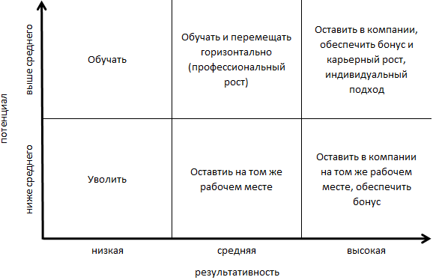
Рис. 9. Дифференцированный подход к сотрудникам
Глава 11. Что способствует привлечению и удержанию сотрудников?
- Долгосрочные планы (акции, опционы)
- Формирование системы льгот:
  - В соответствии с грейдами
  - Принцип кафетерия
  - Принцип «шведского стола»
  - Монетизация льгот
- Доплаты, награды, поощрительные программы. Награждение одного, когда ожидали награду многие, может отбить охоту участвовать в соревновании в дальнейшем. Призы должны присуждаться за что-то, а не кому-то. Произнося поощрительную речь, больше говорите о работе, а не о человеке. Чувствуйте разницу между подарками и наградами. Не нужно дарить те же вещи, которые вы используете как награды.
Глава 12. Ценность нематериальной мотивации
Описана система личной сбалансированной карты (Personal BSC).
Компетенты правят балом. Звезды могут выбирать. Они работают на компании, системы ценностей которых совпадают с их собственными.
Нордстрем, Риддерстрале
Для талантливого человека важнее всего реализовать собственный потенциал. Хендерсон: «деньги не смогут заменить рабочей атмосферы, наполненной доверием, доброжелательностью и значимой работой». При анкетировании руководителей предприятий (средний бизнес) выявили, что наиболее важными и ценными для них являются: признание, возможность профессионального роста, наличие полномочий и интересной работы.
Не забывайте о признании в виде устного поощрения, похвалы, объявления благодарности перед коллективом. Делегируйте полномочия компетентным сотрудникам. Предоставьте им свободный график работы, дайте интересную работу.
Декларируемы руководством и реальные ценности должны совпадать. Менеджменту приходится быть на работе как на сцене, поскольку сотрудники постоянно наблюдают за их поведением, оценивают его и часто даже копируют.
Глава 13. Эффективное управление сотрудниками
Мы не видим вещи такими, какие они есть, мы видим их такими, какие есть мы
Анаис Нин
Сотрудники, особенно высококвалифицированные, уходят от руководителей, а не из компаний. Именно отношения с непосредственным руководителем определяют, насколько долго сотрудник будет оставаться в компании и насколько эффективно он работает. Причины неэффективности сотрудников связаны с ошибками в управлении, а также с проблемами коммуникаций, то есть с отсутствием точной постановки задачи и обратной связи по результатам выполнения задания. Выстройте процесс взаимодействия с подчиненными на основе следующих ключевых принципов: уважение, эмпатия, вовлеченность, поддержка.
Не важно, сколько замыслов мы пытаемся реализовать, все зависит от людей – от их мотивации, их идей, их страсти к победе.
Джек Уэлч
Создавайте Hot Spots (горячие точки) в компаниях, используя принципы6
- Корпоративный дух
- Игнорирование границ
- Зажигающая цель
- Продуктивность
Глава 14. Управление изменениями
Кто бы не выступал с подобными начинаниями, его ожидает враждебность тех, кому выгодны старые порядки, и холодность тех, кому выгодны новые.
Н. Макиавелли. Государь
Приложения
Приведены примеры KPI из различных компаний: финансовые, клиентские, внутренних процессов, обучения и роста

Цитируется с сокращениями по Олег Кулагин «О сущности и принципах управления»

